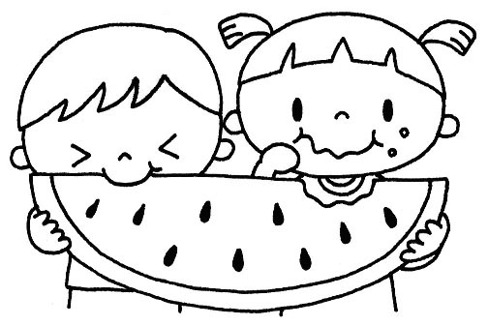
えんだより

平成30年度 第5号（8月）きよせ保育園
連日３０度を超える暑さですが、子ども達は水遊びに夢中で暑さなんか何のその。活動エネルギー全開です。太陽のもと、元気に遊ぶ子ども達は「○○君がたたいた」「仲間に入れてくれない」などのトラブルもありますが、お互いに主張したり、時には我慢したりしながら、認め合う気持ちが生まれるよう、サポートしていきたいと思います。暑さに負けず、夏ならではの遊びを満喫しましょう。
園長 中村清志
８月の予定
３日 | 金 | 体操教室１歳  松宮先生来園
２日 | 木 | 水泳教室４・５歳
６日 | 月 | 体操教室５歳  ちゅうりっぷ組
７日 | 火 | 水泳教室４・５歳
８日 | 水 | 体操教室４歳  ばら組
１７日 | 金 | 体操教室２歳 分園
２０日 | 月 | 体操教室５歳  ちゅうりっぷ組
２１日 | 火 | 水泳教室４・５歳
２２日 | 水 | ０歳児健診  誕生日会
２３日 | 木 | 水泳教室４・５歳
２４日 | 金 | 体操教室１歳
２７日 | 月 | 体操教室４歳  ばら組
２８日 | 火 | 松宮先生来園  水泳教室４・５歳
３１日 | 金 | 体操教室２歳 分園
☆お知らせ☆
＊８月中は登園人数により、通常保育でなく異年齢児との合同保育となる日があります。
又、担任以外の保育士が担当する事もありますので、ご了承ください。
＊保護者の方どちらかが夏休みをとられる場合は家庭保育となります。夏休みの予定がお決まりになりましたら
早めにお知らせください。
＊９月３日（月）に大地震を想定した引き取り訓練を行います。参加のご協力お願いいたします。

＊お子様自身が子ども用自転車を運転し登園することのないようお願いいたします。

＊熱中症予防について
毎日暑い日が続き、熱中症になるのでは？とご心配かと思います。戸外活動や、水遊び、プールなどを行う前に気温を確認して活動内容を決めています。プールの予定となっていても気温が高すぎる場合は中止とさせていただきます。水分補給もこまめに行っておりますが、ご家庭でも登園前に食事を摂り水分補給をお願いいたします。

きよせ保育園夏祭り
今年は梅雨明けが早く、猛暑の中での夏祭りとなってしまい申し訳ありませんでした。
暑い中でしたが、年長組の子ども達は、お神輿をかつぎ皆様に披露出来たことをとても喜んでいました。盆踊りは上手に踊れた子、暑くて踊れなかった子、沢山の人にびっくりして抱っこになってしまった子もいましたが、ホッペを赤くしながらも、帰る時には「先生かき氷おいしかった」「お祭り楽しかったね」「上手に踊れたよ」と言って降園してくれた子どもが沢山いました。
保護者の皆様から感想やご意見をいただいておりますので、次年度は子ども達がもっと楽しめるお祭りに出来るようにしていきたいと思います。
お暑い中ご参加いただきありがとうございました。

